CARNAVAL DE ANTIGAMENTE
É quarta-feira de cinzas e a pergunta não sai da minha cabeça: o que foi que aconteceu com o Chave de Ouro? Procuro alguma nota nos jornais, mas não vejo sequer menção do nome daquele famoso bloco do Rio de Janeiro, que durante décadas forneceu assunto para a notícia mais aguardada e divertida no finalzinho do carnaval.
Criado em 1943 no subúrbio carioca, entre o Méier e o Engenho de Dentro, o Chave de Ouro só saía às ruas quando a festa já tinha acabado. O bloco era formado em grande parte por foliões inconformados com o rígido horário de encerramento do carnaval de rua, inapelavelmente marcado para o meio-dia da quarta-feira. Depois das doze badaladas do relógio, era hora da folia terminar e todo o mundo voltar ao batente.
Numa demonstração de total descaso pelas determinações do poder público, a turma do Chave de Ouro continuava pulando animadamente pelo centro do Rio, cantarolando marchinhas cheias de malícia, como se não houvesse amanhã. Eram em geral carnavalescos que se haviam excedido na bebida ou haviam sido surpreendidos em atos reprováveis para os padrões da época e, por isso, eram devidamente encarcerados no xilindró durante o reinado de Momo.
Longe de acalmá-los, os dias de prisão pareciam incendiar ainda mais aquela paixão pelo carnaval. Na quarta-feira de cinzas, os foliões da fuzarca eram soltos e imediatamente retornavam às ruas, cambaleantes mas cheios de energia reprimida, na ânsia de recuperar o tempo perdido. E assim o desfile do Chave de Ouro se repetia todos os anos, bem nas barbas dos defensores da lei.
Não é difícil prever o resultado do confronto. A força policial – na época também chamada de “radiopatrulha” – corria atrás dos integrantes do Chave de Ouro, que por sua vez se esgueiravam por entre os carros ou se escondiam pelos bares do centro da cidade, para voltar às mesmíssimas ruas assim que a polícia desaparecia da vista.
A cada ano que passava, o bloco só aumentava de tamanho. Um número cada vez maior de pessoas se agregava ao Chave de Ouro, muitas delas só para assistir de perto ao corre-corre e à pancadaria geral. Além dos foliões, policiais e curiosos, havia também outro grupo infalível – o dos repórteres fotográficos, que ziguezagueavam por todos os lados, em busca da imagem gloriosa que seria manchete no dia seguinte.
Esse “ritual” carioca começou a ganhar fama no início da década de 50 e se repetiu até o final dos anos 70. Virou tradição do carnaval carioca. Aos poucos, sem alarde, os jornais deixaram de falar no bloco. Vieram outras atrações carnavalescas, construíram o sambódromo na Marquês de Sapucaí, sofisticaram os sistemas de som dos blocos de rua. Mas, sem o Chave de Ouro, o Carnaval de rua do Rio nunca mais foi o mesmo.
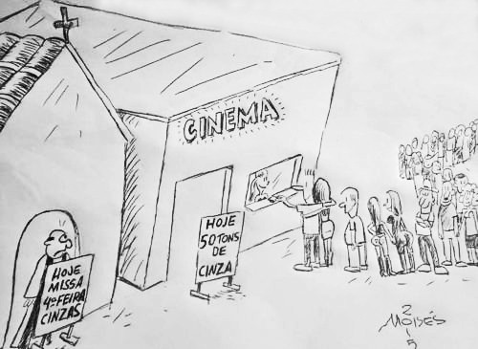
by Moisés de Macedo Coutinho, desenhista paulista
A curiosidade me leva a navegar pela internet em busca de alguma explicação para o sumiço das notícias do bloco. Encontro uma reportagem da TV Globo de fevereiro de 1981, que noticia o retorno do Chave de Ouro depois de anos sem desfilar. As imagens do bloco são melancólicas. Falta brilho e sobra apreensão nas ruas de Engenho de Dentro por onde passa o bloco, em que comerciantes correm a fechar as portas de suas lojas para não serem saqueadas pelos foliões. A reportagem termina com a informação de que, como agora o Chave de Ouro tinha permissão oficial para desfilar na quarta-feira, no ano seguinte eles iriam sair na quinta-feira.
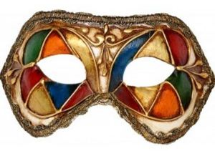
Se o bloco saiu na quarta ou na quinta-feira daquele ano, ninguém sabe, ninguém viu.
Em 2013, diversos jornais anunciaram a volta do Chave de Ouro às ruas do Rio, mas, no final, o bloco acabou desistindo de desfilar porque “não teve a logística necessária”. O fato é que o bloco mais transgressor da história do carnaval carioca simplesmente perdeu a graça com o fim da repressão. Mudaram os tempos. Agora, dentro e fora do reinado de Momo, tem-se a impressão de que tudo o que é estritamente proibido é ligeiramente permitido.
Leio no noticiário que hoje existe um bloco com um nome aparentemente definitivo: Sepulta Carnaval. Engana-se quem pensa que ele vai enterrar a folia na quarta-feira de cinzas. O bloco só vai sair no sábado depois dos feriados. Para quem, como eu, ainda não tinha reparado, esclareço que o carnaval carioca de 2015 só termina oficialmente no final de fevereiro.
E à turma do Sepulta cumpro o doloroso dever de informar que outros foliões lhe passaram a perna. A gloria de sepultar o Carnaval carioca este ano não caberá a eles, como sugere o lúgubre nome. É que, consultando o calendário oficial da cidade, vejo que vários outros blocos já garantiram seu direito de jogar a pá de cal na folia no último domingo de fevereiro, ainda que com nomes menos sepulcrais.

